Ngày soạn | Ngày dạy | Ngày | 18/10 | 19/10 | 25/10 | 15/10 |  | 18/10 | 22/10
4/10/2024 |  | TT tiết theo TKB | 1 | 3 | 1 | 1 |  | 2 | 1
 |  | Lớp | 7A |  |  |  | 7C

Tuần 6,7 - Tiết 11,12,13 (theo PPCT)

CHỦ ĐỀ 2: NHẢY XA KIỂU NGỒI

BÀI 1: KĨ THUẬT GIẬM NHẢY VÀ BƯỚC BỘ
(Thời lượng: 3 tiết)
I. MỤC TIÊU
1. Kiến thức
- Thực hiện được các động tác bổ trợ, kĩ thuật giậm nhảy và bước bộ trong nhảy xa kiểu ngồi.
- Biết điều chỉnh, sửa sai động tác thông qua nghe, quan sát và luyện tập.
- Tự giác, tích cực và giúp đỡ bạn trong luyện tập.
2. Năng lực
- Năng lực chung:
- Hình thành, phát triển năng lực tự chủ và tự học: thông qua việc đọc thông tin trong SGK, quan sát tranh, ảnh.
- Hình thành, phát triển năng lực giao tiếp và hợp tác: thông qua các hoạt động nhóm khi thực hiện kĩ thuật giậm nhảy và bước bộ sau xuất phát, các bài tập bổ trợ.
- Năng lực riêng:
- Nắm được kĩ thuật nhảy xa
- Phối hợp các giai đoạn chạy trong chạy cự li ngắn (60m)
- Thực hiện được kĩ thuật giậm nhảy và bước bộ trong nhảy xa kiểu ngồi.
- Biết chỉnh sửa động tác sai thông qua nghe, quan sát và tập luyện; biết điều khiển tổ, nhóm tập luyện và nhận xét kết quả tập luyện; biết vận dụng những kiến thức đã học vào hoạt động sinh hoạt, tập luyện TDTT hằng ngày.
3. Phẩm chất:
- Đoàn kết, chăm chỉ, tự giác và trách nhiệm trong tập luyện.
II. THIẾT BỊ DẠY HỌC VÀ HỌC LIỆU
1. Đối với giáo viên
- Tranh, ảnh, video kĩ thuật giậm nhảy và bước bộ.
- Ván giậm nhảy.
- Còi, đồng hồ bấm giờ để phục vụ các hoạt động tập luyện và trò chơi.
2. Đối với học sinh
- SGK.
- Dụng cụ học tập theo yêu cầu của GV.
III. TIẾN TRÌNH DẠY HỌC
A. HOẠT ĐỘNG KHỞI ĐỘNG
a. Mục tiêu: Tạo tâm thế hứng thú cho học sinh và từng bước làm quen bài học.
b. Nội dung: GV trình bày vấn đề, HS lắng nghe và thực hiện động tác khởi động.
c. Sản phẩm học tập: HS lắng nghe và tiếp thu kiến thức.
d. Tổ chức thực hiện:
HOẠT ĐỘNG CỦA GV - HS | LƯỢNG VẬN ĐỘNG |  | DỰ KIẾN SẢN PHẨM
 | TG | SL
Bước 1: GV chuyển giao nhiệm vụ học tập  - GV cho HS khởi động chung: Chạy chậm, bài tập tay không, khởi động các khớp và bài tập căng cơ.  - GV cho HS khởi động chuyên môn: Chạy bước nhỏ, chạy nâng cao đùi, chạy đạp sau, chạy tăng tốc độ từ 15 – 20m.  Bước 2: HS thực hiện nhiệm vụ học tập  - HS tiếp nhận nhiệm vụ và thực hiện khởi động.  Bước 3, 4: Báo cáo, đánh giá kết quả thực hiện hoạt động  - GV nhận xét phần khởi động của HS.  - GV dẫn dắt vào bài học:  - |  | 1Vòng  2lx8n/đt  2lx8n/đt | - Chạy chậm, bài tập tay không, khởi động các khớp và ép căng cơ.  - Chạy bước nhỏ, chạy nâng cao đùi, chạy đạp sau, chạy tăng tốc độ  GV đặt vấn đề: Trong nhảy xa kiểu ngồi, kĩ thuật giậm nhảy và bước bộ là một trong những động tác bổ trở cơ bản. Để nắm được các kiến thức lý thuyết và vận dụng chính xác, chúng ta cùng vào bài học

B. HOẠT ĐỘNG HÌNH THÀNH KIẾN THỨC
Hoạt động 1. Giới thiệu kĩ thuật nhảy xa
a. Mục tiêu: HS nắm được các giai đoạn trong nhảy xa
b. Nội dung: GV hướng dẫn, thị phạm và phân tích từng giai đoạn cho HS nắm rõ
c. Sản phẩm học tập: HS tiếp thu kiến thức, áp dụng vào các hoạt động sau.
d. Tổ chức thực hiện:
HOẠT ĐỘNG CỦA GV - HS | LƯỢNG VẬN ĐỘNG |  | DỰ KIẾN SẢN PHẨM
 | TG | SL
Bước 1: GV chuyển giao nhiệm vụ học tập  - GV đặt câu hỏi cho HS:  + Em đã nghe đến kĩ thuật nhảy xa bao giờ chưa?  + Theo em, nhảy xa gồm có những giai đoạn nào?  - Sau khi HS trả lời, GV chốt lại kiến thức, thị phạm và phân tích cụ thể từng giai đoạn để bước đầu HS hình dung.  Bước 2: HS thực hiện nhiệm vụ học tập  - HS tiếp nhận câu hỏi, suy nghĩ và đưa ra dự đoán của bản thân.  Bước 3: Báo cáo kết quả hoạt động và thảo luận  - HS trả lời câu hỏi, lắng nghe hướng dẫn của GV các động tác.  Bước 4: Đánh giá kết quả, thực hiện nhiệm vụ học tập  - GV đánh giá, nhận xét, chuẩn kiến thức, chuyển sang nội dung mới. | 2P  3P |  | 1. Giới thiệu về kĩ thuật nhảy xa  Nhảy xa gồm có bốn giai đoạn:  + Chạy đà  + Giậm nhảy  + Bay trên không  + Rơi xuống cát

Hoạt động 2: Tìm hiểu kĩ thuật giậm nhảy và bước bộ trong nhảy xa kiểu ngồi
a. Mục tiêu: HS nắm được kĩ thuật giậm nhảy và bước bộ trong nhảy xa kiểu ngồi
b. Nội dung: GV thực hiện phương pháp hỏi – đáp, hướng dẫn, thị phạm và phân tích kĩ thuật cho HS.
c. Sản phẩm học tập: HS ghi nhớ các kĩ thuật giậm nhảy và bước bộ, áp dụng vào thực hành.
d. Tổ chức thực hiện:
HOẠT ĐỘNG CỦA GV - HS | LƯỢNG VẬN ĐỘNG |  | DỰ KIẾN SẢN PHẨM
 | TG | SL
*Nhiệm vụ 1. Xác định chân giậm nhảy  Bước 1: GV chuyển giao nhiệm vụ học tập  - GV hướng dẫn cho HS cách xác định chậm giậm nhảy:  + GV thị phạm cho HS nhảy xa  + GV phân tích cho HS hiểu chân nào giậm nhảy thuận lợi và hiệu quả hơn thì lấy chân đó làm chân giậm nhảy.  - GV mời một số HS lên thực hiện nhảy xa để xác định chân giậm nhảy của bản thân.  *Nhiệm vụ 2. Tìm hiểu kĩ thuật giậm nhảy và bước bộ  - GV giới thiệu cho HS: Kĩ thuật giậm nhảy và bước bộ gồm có hai giai đoạn:  + Đặt chân lên ván và giậm nhảy  + Giậm nhảy và bước bộ  - GV thị phạm và phân tích làm thuật theo trình tự:  + Thị phạm toàn bộ kỹ thuật động tác.  + Thị phạm đặt chân lên ván giậm nhảy; giậm nhảy và bước bộ.  - GV tổ chức cho HS thực hành:  + GV cho HS tập tư thế vào chỗ  + GV cho HS tập tư thế sẵn sàng, chú ý trọng tâm cơ thể, chân tay, thân mình và hướng nhìn.  + GV cho HS thực hiện kĩ thuật giậm nhảy và bước bộ.  Bước 2: HS thực hiện nhiệm vụ học tập  - HS quan sát quá trình GV hướng dẫn và thực hành mẫu.  - HS thực hiện động tác theo hiệu lệnh của GV.  Bước 3: Báo cáo kết quả hoạt động và thảo luận  - GV gọi đại diện một số HS lên thực hành để HS trong lớp theo dõi, tập theo.  - GV mời HS khác nhận xét quá trình thực hiện của bạn.  Bước 4: Đánh giá kết quả, thực hiện nhiệm vụ học tập  - GV đánh giá, nhận xét, chuẩn kiến thức, chuyển sang nội dung luyện tập. | 5P  3P  1P  4P  5P | 2L  3L  1L  2L  3L | 2. Kĩ thuật giậm nhảy và bước bộ trong nhảy xa kiểu ngồi  - Đặt chân lên ván và giậm nhảy: Đặt chân giậm nhảy là đặt cả bàn chân, duỗi thẳng thân người hơi ngả ra sau, sau đó giậm nhảy hơi co ở khớp gối, đánh tay so le với chân.  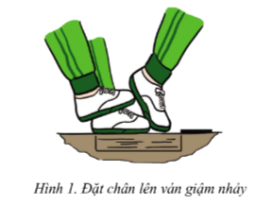  - Giậm nhảy và bước bộ: Chân giậm nhảy đạp mạnh vào ván, duỗi thẳng, chân lăng nâng đùi vuông góc với thân người, thân người thẳng, tay cùng bên chân giậm nhảy đánh về trước, lên trên, cánh tay song song với mặt đất, tay bên chân lăng gập ở khớp khuỷu và đánh sang bên, lên trên ngang vai, mắt nhìn thẳng. Kết thúc giậm nhảy, cơ thể rời đất tư thế bước bộ trên không.  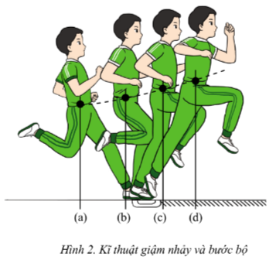

C. HOẠT ĐỘNG LUYỆN TẬP
* Bài tập 1. Luyện tập kĩ thuật giậm nhảy và bước bộ
a. Mục tiêu: Giúp HS nắm chắc kĩ thuật giậm nhảy và bước bộ.
b. Nội dung: GV chuẩn bị sân tập, hướng dẫn và tổ chức cho HS luyện tập.
c. Sản phẩm học tập: HS thực hiện đúng kĩ thuật giậm nhảy và bước bộ
d. Tổ chức thực hiện:
HOẠT ĐỘNG CỦA GV - HS | LƯỢNG VẬN ĐỘNG |  | DỰ KIẾN SẢN PHẨM
 | TG | SL
Bước 1: GV chuyển giao nhiệm vụ học tập  - GV giao nhiệm vụ cho HS:  + Chuẩn bị: Ván giậm nhảy, hố cát...  + Thực hiện lần lượt các bài tập sau đây:  Bước 2: HS thực hiện nhiệm vụ học tập  - HS lắng nghe GV giao nhiệm vụ, thực hiện nhiệm vụ.  Bước 3: Báo cáo kết quả hoạt động và thảo luận  - HS luyện tập và thực hiện động tác theo hướng dẫn của GV.  - HS có thể luyện tập cá nhân, theo cặp hoặc theo nhóm.  Bước : Đánh giá kết quả thực hiện hoạt động  - GV đánh gia, nhận xét và kết luận. |  | 2-3l | - Chạy đà tự go dận ngảy từng chân vào hố cát  Một bước thực hiện động tác giậm nhảy và bước bộ: Chân giậm nhảy đặt sau, chân lăng duỗi thẳng, thực hiện một bước giậm nhảy, tiếp đất bằng chân lăng.  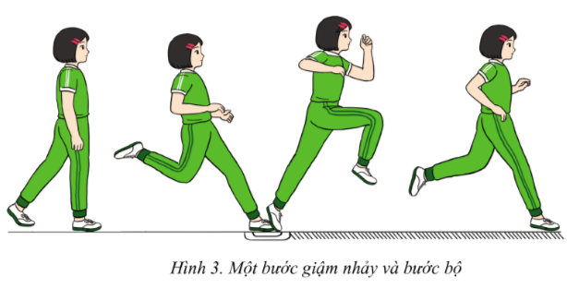  -Đi chậm thực hiện động tác giậm nhảy và bước bộ trên đường thẳng.  -Chạy một ước, chạy ba bước thực hiện động tác giậm nhảy và bước bộ liên tục trên đường thẳng từ 15 – 20m.  -Chạy ba bước giậm nhảy và bước bộ vào hố cát

* Bài tập 2. Bài tập phát triển sức mạnh chân
Nhiệm vụ 1. Lò cò bằng chân giậm nhảy
a. Mục tiêu: Thông qua bài tập giúp học sinh phát triển sức mạnh của đôi chân.
b. Nội dung: GV chuẩn bị sân tập, hướng dẫn và tổ chức cho HS luyện tập.
c. Sản phẩm học tập: HS thực hiện nhảy lò cò bằng chân giậm nhảy.
d. Tổ chức thực hiện:
HOẠT ĐỘNG CỦA GV - HS | LƯỢNG VẬN ĐỘNG |  | DỰ KIẾN SẢN PHẨM
 | TG | SL
Bước 1: GV chuyển giao nhiệm vụ học tập  - GV giao nhiệm vụ cho HS:  + Chuẩn bị: Ván giậm nhảy, hố cát...  + Thực hiện:  Bước 2: HS thực hiện nhiệm vụ học tập  - HS lắng nghe GV giao nhiệm vụ, thực hiện nhiệm vụ.  Bước 3: Báo cáo kết quả hoạt động và thảo luận  - HS luyện tập và thực hiện động tác theo hướng dẫn của GV.  - HS có thể luyện tập cá nhân, theo cặp hoặc theo nhóm.  Bước 4 : Đánh giá kết quả thực hiện hoạt động  - GV đánh gia, nhận xét và kết luận. |  | 2-3l | HS nhảy lò cò bằng chân giậm nhảy liên tục từ 15 – 20m, chân lăng chuyển động tự nhiên, thân người thẳng kết hợp đánh xốc hai tay từ sau ra trước, lên trên.  + Số lần thực hiện: Các bài tập thực hiện 2 – 3 lần, thời gian nghỉ giữa các làn tập từ 3 – 4 phút.

Nhiệm vụ 1. Bật xa tại chỗ vào hố cát
a. Mục tiêu: Thông qua bài tập giúp học sinh phát triển sức mạnh của đôi chân.
b. Nội dung: GV chuẩn bị sân tập, hướng dẫn và tổ chức cho HS luyện tập.
c. Sản phẩm học tập: HS thực hiện nhảy lò cò bằng chân giậm nhảy.
d. Tổ chức thực hiện:
HOẠT ĐỘNG CỦA GV - HS | LƯỢNG VẬN ĐỘNG |  | DỰ KIẾN SẢN PHẨM
 | TG | SL
Bước 1: GV chuyển giao nhiệm vụ học tập  - GV giao nhiệm vụ cho HS:  + Chuẩn bị: Ván giậm nhảy, hố cát...  + Thực hiện: HS bật nhảy vươn xa về trước vài hố cát kết hợp đánh xốc hai tay, rơi xuống cát bằng hai chân, thân người gập nhiều về trước.  Bước 2: HS thực hiện nhiệm vụ học tập  - HS lắng nghe GV giao nhiệm vụ, thực hiện nhiệm vụ.  Bước 3: Báo cáo kết quả hoạt động và thảo luận  - HS luyện tập và thực hiện động tác theo hướng dẫn của GV.  - HS có thể luyện tập cá nhân, theo cặp hoặc theo nhóm.  Bước : Đánh giá kết quả thực hiện hoạt động  - GV đánh gia, nhận xét và kết luận. |  | 2-3l | 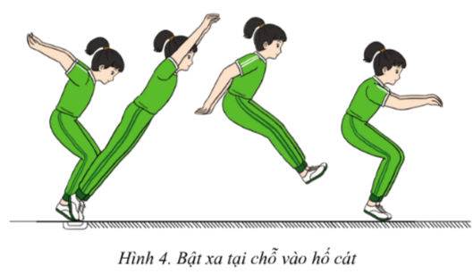

TRÒ CHƠI VẬN ĐỘNG PHÁT TRIỂN SỨC MẠNH
* Trò chơi 1. Lò cò tiếp sức
a. Mục tiêu: Giúp HS rèn luyện khả năng định hướng khi chạy, phát triển sức mạnh và sức bền.
b. Nội dung: GV hướng dẫn luật chơi, tổ chức cho HS chơi trò chơi
c. Sản phẩm học tập: HS tham gia trò chơi nhiệt tình, hào hứng.
d. Tổ chức thực hiện:
HOẠT ĐỘNG CỦA GV - HS | LƯỢNG VẬN ĐỘNG |  | DỰ KIẾN SẢN PHẨM
 | TG | SL
Bước 1: GV chuyển giao nhiệm vụ học tập  GV giao nhiệm vụ cho HS: trò chơi “Lò cò tiếp sức”  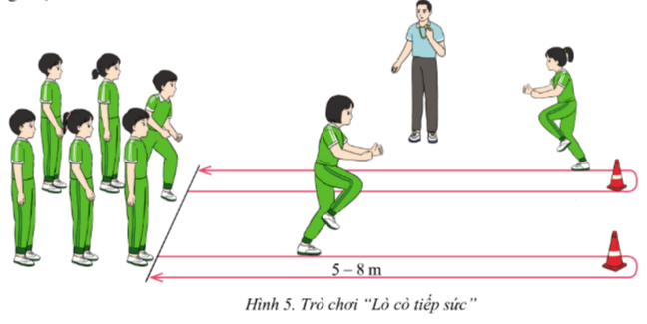  Bước 2: HS thực hiện nhiệm vụ học tập  - HS cùng GV chuẩn bị, lắng nghe luật chơi, chuẩn bị tinh thần tham gia.  Bước 3: Báo cáo kết quả hoạt động và thảo luận  - HS tham gia chơi trò chơi hào hứng và nhiệt tình.  Bước : Đánh giá kết quả thực hiện hoạt động  - GV nhận xét, kết luận, tuyên bố đội dành chiến thắng. |  | 1-2l | “Lò cò tiếp sức”  - Chuẩn bị:  + Kẻ một đường thẳng làm vạch xuất phát, đồng thời làm vạch đích, đặt các cọc nấm cách vạch xuất phát từ 5 – 8m.  + Chia HS trong lớp thành hai đội đều nhau, xếp theo hai hàng dọc đứng ở sau vạch xuất phát.  - Cách chơi: Khi có hiệu lệnh bắt đầu, từng thành viên của mỗi đội luân phiên nhảy lò cò về phía trước vòng qua cọc nấm rồi tiếp tục nhảy lò cò quay về và chạm tay vào người tiếp theo, sau đó di chuyển đến cuối hàng. Đội nào hoàn thành trước sẽ là đội thắng cuộc.

*Trò chơi 2. Nhảy ô tiếp sức
a. Mục tiêu: Giúp HS rèn luyện khả năng định hướng khi chạy, phát triển sức mạnh và sức bền.
b. Nội dung: GV hướng dẫn luật chơi, tổ chức cho HS chơi trò chơi
c. Sản phẩm học tập: HS tham gia trò chơi nhiệt tình, hào hứng.
d. Tổ chức thực hiện:
HOẠT ĐỘNG CỦA GV - HS | LƯỢNG VẬN ĐỘNG |  | DỰ KIẾN SẢN PHẨM
 | TG | SL
Bước 1: GV chuyển giao nhiệm vụ học tập  GV giao nhiệm vụ cho HS: trò chơi “Nhảy ô tiếp sức”  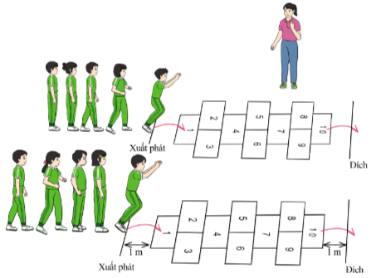  Bước 2: HS thực hiện nhiệm vụ học tập  - HS cùng GV chuẩn bị, lắng nghe luật chơi, chuẩn bị tinh thần tham gia.  Bước 3: Báo cáo kết quả hoạt động và thảo luận  - HS tham gia chơi trò chơi hào hứng và nhiệt tình.  Bước 4 : Đánh giá kết quả thực hiện hoạt động  - GV nhận xét, kết luận, tuyên bố đội dành chiến thắng. |  | 1-2l | “Nhảy ô tiếp sức”  - Chuẩn bị:  + Kẻ vạch xuất phát, vạch đích và các ô như hình bên dưới  + Chia HS trong lớp thành các đội đều nhau xếp thành hàng dọc đứng sau vạch xuất phát.  - Cách chơi: Khi có hiệu lệnh bắt đầu, từng thành viên của mỗi đội luân phiên di chuyển lên vạch xuất phát bật nhảy chụm hai chân vào ô số 1, sau đó bật nhảy tách hai chân vào ô số 2 và ô số 3, tiếp đó bật nhảy chụm hai chân vào ô số 4 và tiếp tục bật nhảy tương tự với các ô còn lại cho đến hết thì chạy về vạch xuất phát chạm tay vào thành viên tiếp theo của đội thực hiện. Đội nào hoàn thành trước sẽ là đội thắng cuộc.

D. HOẠT ĐỘNG VẬN DỤNG
a. Mục tiêu: Giúp GV đánh giá kết quả tiếp thu kiến thức của HS đối với nội dung giậm nhảy và bước bộ
b. Nội dung: GV đặt câu hỏi, HS nhớ lại và củng cố kiến thức, vận dụng kiến thức vào cuộc sống.
c. Sản phẩm học tập: HS trả lời câu hỏi, vận dụng kiến thức vào TDTT hằng ngày
d. Tổ chức thực hiện:
HOẠT ĐỘNG CỦA GV - HS | LƯỢNG VẬN ĐỘNG |  | DỰ KIẾN SẢN PHẨM
 | TG | SL
Bước 1: GV chuyển giao nhiệm vụ học tập  - GV giao nhiệm vụ cho HS:  Bước 2: HS thực hiện nhiệm vụ học tập  - HS tiếp nhận, thực hiện nhiệm vụ.  Bước 3: Báo cáo kết quả hoạt động và thảo luận  - HS luyện tập và thực hiện động tác theo hướng dẫn.  Bước 4 : Đánh giá kết quả thực hiện hoạt động  - GV hướng dẫn cho HS thả lỏng, hồi tĩnh.  - GV nhận xét, kết luận, kết thúc nội dung bài học  * Hướng dẫn về nhà:  - Luyện tập các động tác đã học  Chuẩn bị cho nội dung bài học: Kĩ thuật chạy đà và giậm nhảy. | 2-3’ |  | (1) Em hãy cho biết cách xác định chân giậm nhảy trong nhảy xa kiểu ngồi  (2) Em hãy nêu cách thực hiện kĩ thuật giậm nhảy và bước bộ trong nhảy xa kiểu ngồi.  (3) Em hãy vận dụng kĩ thuật giậm nhảy và bước bộ vào thực tiễn chơi các môn thể thao như bóng rổ, bóng chuyền...

.

